**RAPPORT DE STAGE**

**Première année BTS SIO SLAM**

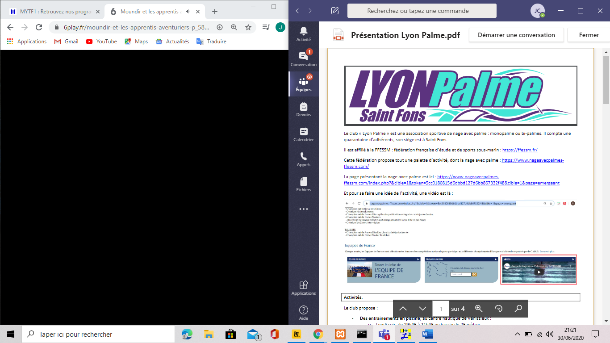

**Année scolaire : 2019/2020**

**Responsable de stage : B. Chatain**

**Elève : BIYAMOU Jade**

**REMERCIEMENT**

Je tiens à remercier Madame Chatain qui a élaboré ce stage, qui m’a accompagné tout au long de stage et qui m’as aidé à surmonter mes difficultés en BDD.

Je tiens aussi à remercier Julien Seux et Léo Vigier qui après avoir réussie à réaliser ce stage m’ont aidé lorsque que j’ai rencontré des difficultés.

**Sommaire**

**INTRODUCTION**

Tout d’abord je vais me présenter, je m’appelle Jade BIYAMOU j’ai 20 ans et je suis élève en première année de BTS SIO (Service Informatiques aux Organisations) en option SLAM (Solution Logicielles et Applications Métiers) au lycée Sup’Chassagnes situé à Oullins dans la ville de Lyon.

À la suite du coronavirus et du contexte sanitaire n’ayant donc pas eu l’opportunité de trouver une entreprise des missions ont donc été mises à disposition afin de réaliser un stage fictif.

Nous disposions de deux types de missions : les missions Back office et Front office qui toutes deux, reposaient sur l’entreprise Lyon Palme une association sportive situé à Saint Fons.

Ce stage va permettre de valider notre première année il est donc primordial.

**PRÉSENTATION DE L’ENTREPRISE**

Le club « Lyon Palme » est une association sportive de nage avec palme : monopalme ou bi-palmes

Il compte une quarantaine d’adhérent et son siège est situé à Saint Fons

Il est géré par un bureau composé d’un président et d’un président adjoint, d’un trésorier, d’une secrétaire ainsi que d’une secrétaire adjointe.

Le bureau est aussi composé de coachs, d’un responsable communication, de plusieurs entraineurs, de responsables plannings entrainement et de responsables matériels.

Le club propose des entrainements au centre nautique de Vénissieux durant les vacances scolaires, des sorties en milieu naturel, des compétitions sur tout le territoire français.

Le club ne dispose pour l’heure que d’un site internet.

**CONTEXTE**

À la suite du contexte du coronavirus Madame Chatain a rédigé plusieurs missions sur l’entreprise Lyon Palme qui ne disposait que d’un site internet.

Les missions sont nombreuses, elles sont décomposées en « front-office » et « back office ».

J’ai choisi la mission BO1 (mission « back office ») dont le but est la création de la base de données unique MySQL de l’association Lyon Palme.

Effectivement toutes les applications étant articulées autour d’une base de données unique, le but de cette mission sera donc de crée la base de données et d’administrer les tables qui devront être maintenues par des utilisateurs qui seront créés pendant la mission.

Il faudra de plus compléter la mission par la création des classes de connexion.

En ce qui concerne le script SQL il sera rédigé entièrement à l’aide de Xampp qui est l’outil que je maitrise le mieux, pour l’écriture des classes en PHP elles seront codées à l’aide de Sublime Text 3.0 qui est un éditeur de texte générique simple à utiliser et à télécharger.

Un fichier technique expliquant comment télécharger ses deux logiciels sera fourni dans le document technique.

**DÉROULEMENT DU STAGE**

La première étape consistait à étudier les règles de gestions afin de créer la nouvelle base de données.

J’ai donc commencé par rédiger une ébauche des tables afin de sélectionner les informations utiles à la réalisation du schéma MCD (Modèle Conceptuel de Donnée), ce qui m’a donné les

La base de données est composée de **17 tables** :

* **Adherent**
* **Distance**
* **Competition**
* **Modalite**
* **Materiel**
* **Calendrier**
* **Entraineur**
* **Entrainement**
* **Sortie**
* **Coach**
* **Sceance**
* **Competition Inscription**
* **Participer**
* **Distances**
* **Modalités**
* **Prêt**
* **Encadrer**

Voici le contenue des tables :

**Adherent** (IdAdherent, AdAge, AdCheque, CertificatMedical, Nom, Prénom, FicheInscription, AdRole, AdQuestionnaire, AdLogin, AdMdp)

**Distance** (Distance)

**Competition** (IdCompetition, CompLibelle, CompDateInscirption)

**Modalite** (IdModalite_, ModLibelle)

**Materiel** (IdMateriel, MaterTaille, MaterMarque, MaterPret)

**Calendrier** (DatePret DATE)

**Entraineur** (#IdAdherent)

**Entrainement (**IdEtrainement, EntrainDate, EntrainPDF)

**Sortie (**IdSortie, SortDate, SortHeureRDV, SortLieuRDV, SortPlage, SortNiveau, SortHeureMiseAL_eau, SortMention, #IdAdherent)

**Coach** (#IdAdherent, #IdEtrainement)

**Sceance** (IdSceance, SéanceDate, # IdEtrainement)

**CompInscription_** (#IdAdherent, #IdCompetition, MoyendeTransport, CompTranspNbPlace, Hebergement)

**Participer** (#IdAdherent, #IdSortie)

**Distances** (#Distance, #IdCompetition)

**Modalités** (#IdCompetition, #IdModalite)

**Prêt** (#IdAdherent, #IdMateriel, #DatePret, Etat, RenduDate, Mention)

**Encadrer** (#IdAdherent, #IdSceance, Commentaire)

Voici le schéma MCD qui a été réaliser avec le logiciel Looping car il permet de générer le code MySQL correspondant.

Le code SQL généré aura donc cet aspect dans la base de données :

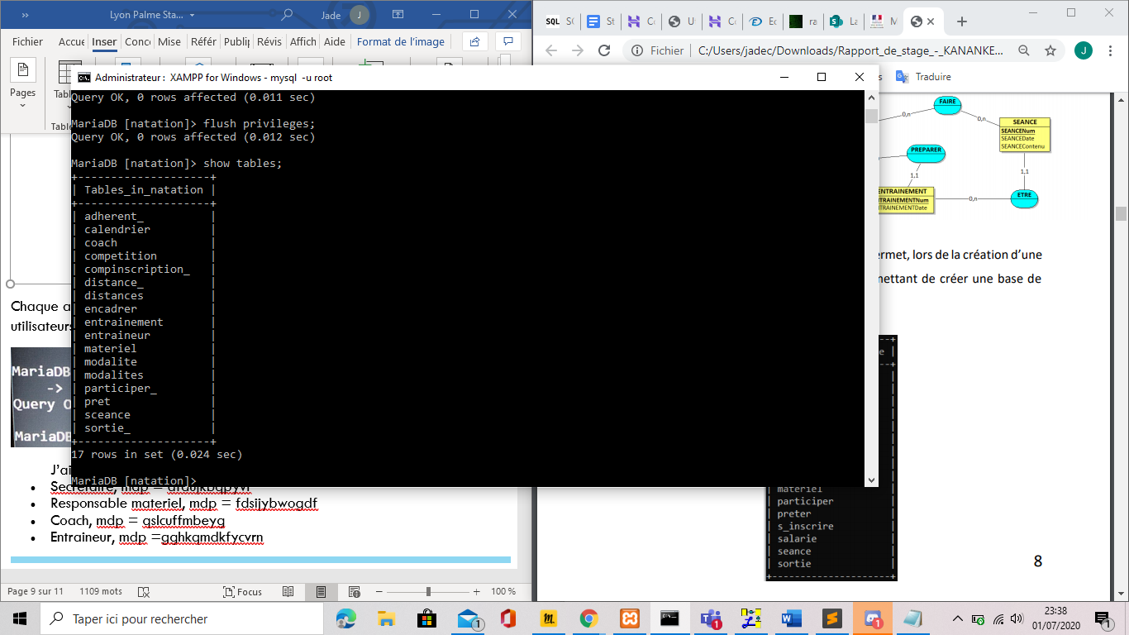

Chaque adhérent aura un rôle cela correspond à la mention AdRole, ces utilisateurs et leur mot de passe ont été créé à l’aide de requête SQL.

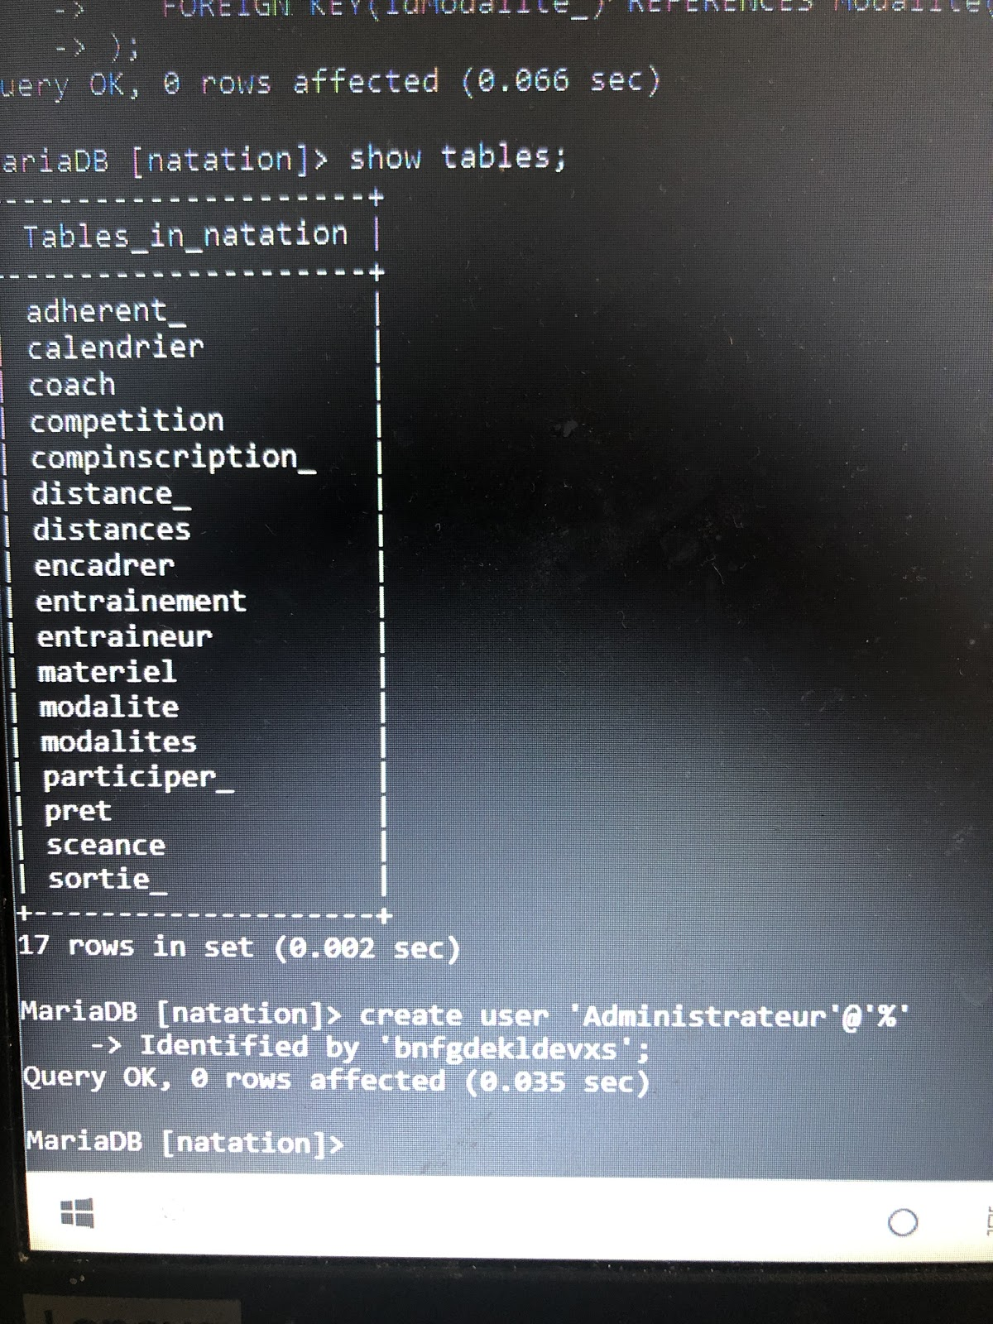

J’ai donc ainsi créé les utilisateurs suivants :

* Secretaire, mdp = afdujkbqpyvr
* Responsable materiel, mdp = fdsijybwogdf
* Coach, mdp = qslcuffmbeyg
* Entraineur, mdp =gghkqmdkfycvrn

Pour chaque utilisateur il a ensuite fallu crée une classe DBInterface, les utilisateurs pourront donc se connecter à l’application avec leur login et leur mot de passe.

Les classes DBInterface suivent le modèle suivant :

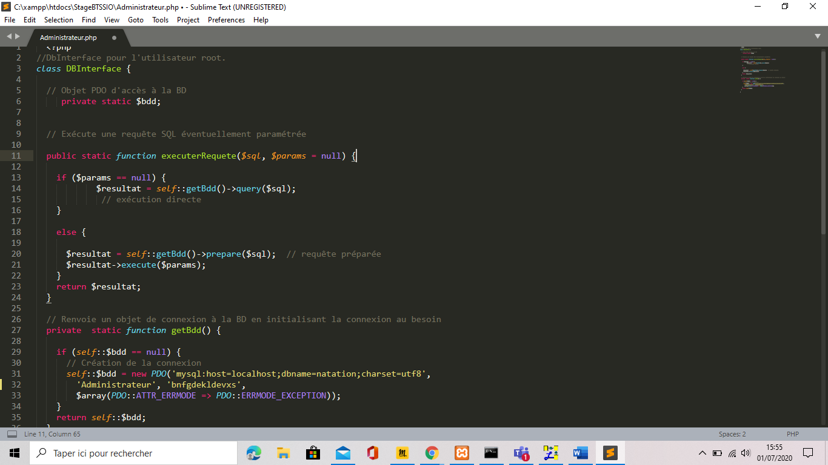

Après avoir crée les utilisateurs et leur mot de passe, il a fallu attribuer des droits a ses utilisateurs sur la base de données.

L’administrateurs aura lui tous les droits sur la base de données, sur le document technique des requêtes SQL ont été noté et permettront à l’administrateur de modifier les mots de passe et d’ajouter ou supprimer des utilisateurs, de plus des requêtes permettant de tester les droits des utilisateurs apparaitront dans le document technique.

Pour créer ses privilèges je me suis basé sur un TP corriger qui était fournies dans les annexes du stage.

**DIFFICULTÉS RENCONTRÉES**

J’ai rencontré plusieurs difficultés lors de ce stage notamment lors de la conception du modèle conceptuel des données (MCD) qui regroupe par un schéma les entités et les associations, les difficultés concernaient principalement l’élaboration du dictionnaire de données. Ces difficultés ont été surmonter et m’ont permis d’être plus à l’aise dans la réalisation des modèles conceptuels de données. Par exemple une question se posait au début de l’analyse des règles de gestion :

Tous les adhérents étaient des nageurs seulement ils peuvent posséder une sous-fonction qui est entraîneur coach responsable planning responsable matériel et une sous-fonction qui appartient au bureau président, président adjoint secrétaire adjoint trésorier le problème était de savoir s’il vaut mieux créer une entité par groupe de sous fonction ou si plusieurs héritages sont préférables. Il a été conclu qu’un héritage serait préférable comme on peut le voir dans le schéma mis plus haut.

Des problèmes mineurs ont été rencontrés lors de l’exécution du script SQL cependant il ne s’agissait que d’accent effectivement lors de l’exécution du script, les accents entrainent une erreur.

L’attribution des privilèges aux utilisateurs sur MySQL paraissait compliquée cependant aucune difficulté n’a été rencontré pour la rédaction des privilèges.

Pour finir la plupart des difficultés rencontrées concernaient l’analyse des règles de gestion.

**TESTE**

Pour finaliser cette mission, j’ai testé la base de données et donc y insérer des données.

J’ai aussi dû me connecter en tant qu’Administrateur afin de vérifier que je possède bien tous les droits pour cet utilisateur ce qui fonctionne. J’ai aussi dû tester les autres utilisateurs et leurs droits.

Pour finir cette mission j’ai créé des pages PHP me permettant d’afficher des informations provenant de ma base de données.

Ma mission est ainsi donc finie.

**CONCLUSION**

Cette mission m’a beaucoup apportée, j’ai dû créer une base de données en partant d’un texte qui regroupant les règles de gestions, d’une vraie association, il a donc fallu que je sélectionne les informations utiles cette parties m’a d’ailleurs fait perdre énormément de temps car je rencontre des difficultés dans l’analyse des règles de gestion, cependant grâce a cette mission j’au pu énormément progresser à ce niveau.

J’ai de plus rencontrées des difficultés avec l’utilisation de Xampp et notamment le langage SQL cela m’a fait perdre énormément de temps cependant je suis maintenant capable de régler la plupart des problèmes que je rencontrais tout au long de l’année comme la connexion a MariaDB qui générais une erreur quotidiennement car il faut se connecter en tant qu’administrateur sur mon ordinateur personnel afin de pouvoir se connecter sans mot de passe root. J’ai aussi pu travailler sur la manipulation des requêtes SQL ce qui m’a permis de revoir certaines bases qui n’étais pas acquise comme créer une table la supprimer la modifier…

Et enfin j’ai découvert comment créer des utilisateurs leurs attribuer des droits les supprimer, se connecter avec ses différents utilisateurs. Ce qui c’est avérer être très intéressant notamment en ce qui concerne la configuration des utilisateurs qui devait se faire en (%) et non en (localhost) pour qu’il soit configurés pour tout type de chargeur.

Cette mission a vraiment été extrêmement enrichissante pour moi j’ai pu travailler sur mes difficultés et apprendre de nouvelles choses, sur ce domaine m’intéresse énormément les base de données.

**ANNEXE**

**Création de la base de données en SQL**

CREATE DATABASE natation

Use natation

CREATE TABLE Adherent(

IdAdherent VARCHAR(50),

AdAge VARCHAR(50),

AdCheque VARCHAR(50),

CertificatMedical VARCHAR(50),

Nom VARCHAR(50),

Prénom VARCHAR(50),

FicheInscription VARCHAR(50),

AdRole VARCHAR(50),

AdQuestionnaire VARCHAR(50),

AdLogin VARCHAR(50),

AdMdp VARCHAR(50),

PRIMARY KEY(IdAdherent)

);

CREATE TABLE Distance_(

Distance DECIMAL(15,2),

PRIMARY KEY(Distance)

);

CREATE TABLE Competition(

IdCompetition VARCHAR(50),

CompLibelle VARCHAR(50),

CompDateInscirption_ DATE,

PRIMARY KEY(IdCompetition)

);

CREATE TABLE Modalite(

IdModalite_ VARCHAR(50),

ModLibelle VARCHAR(50),

PRIMARY KEY(IdModalite_)

);

CREATE TABLE Materiel(

IdMateriel VARCHAR(50),

MaterTaille VARCHAR(50),

MaterMarque VARCHAR(50),

MaterPret VARCHAR(50),

PRIMARY KEY(IdMateriel)

);

CREATE TABLE Calendrier(

DatePret DATE,

PRIMARY KEY(DatePret)

);

CREATE TABLE Entraineur(

IdAdherent VARCHAR(50),

PRIMARY KEY(IdAdherent),

FOREIGN KEY(IdAdherent) REFERENCES Adherent(IdAdherent)

);

CREATE TABLE Entrainement(

IdEtrainement VARCHAR(50),

EntrainDate DATE,

EntrainPDF VARCHAR(50),

PRIMARY KEY(IdEtrainement)

);

CREATE TABLE Sortie_(

IdSortie VARCHAR(50),

SortDate DATE,

SortHeureRDV TIME,

SortLieuRDV VARCHAR(50),

SortPlage VARCHAR(50),

SortNiveau VARCHAR(50),

SortHeureMiseAL_eau VARCHAR(50),

SortMention VARCHAR(50),

IdAdherent VARCHAR(50) NOT NULL,

PRIMARY KEY(IdSortie),

FOREIGN KEY(IdAdherent) REFERENCES Entraineur(IdAdherent)

);

CREATE TABLE Coach(

IdAdherent VARCHAR(50),

IdEtrainement VARCHAR(50) NOT NULL,

PRIMARY KEY(IdAdherent),

FOREIGN KEY(IdAdherent) REFERENCES Entraineur(IdAdherent),

FOREIGN KEY(IdEtrainement) REFERENCES Entrainement(IdEtrainement)

);

CREATE TABLE Sceance(

IdSceance VARCHAR(50),

SéanceDate DATE,

IdEtrainement VARCHAR(50) NOT NULL,

PRIMARY KEY(IdSceance),

FOREIGN KEY(IdEtrainement) REFERENCES Entrainement(IdEtrainement)

);

CREATE TABLE CompInscription_(

IdAdherent VARCHAR(50),

IdCompetition VARCHAR(50),

MoyendeTransport VARCHAR(50),

CompTranspNbPlace VARCHAR(50),

Hebergement VARCHAR(50),

PRIMARY KEY(IdAdherent, IdCompetition),

FOREIGN KEY(IdAdherent) REFERENCES Adherent(IdAdherent),

FOREIGN KEY(IdCompetition) REFERENCES Competition(IdCompetition)

);

CREATE TABLE Participer_(

IdAdherent VARCHAR(50),

IdSortie VARCHAR(50),

PRIMARY KEY(IdAdherent, IdSortie),

FOREIGN KEY(IdAdherent) REFERENCES Adherent(IdAdherent),

FOREIGN KEY(IdSortie) REFERENCES Sortie_(IdSortie)

);

CREATE TABLE Distances(

Distance DECIMAL(15,2),

IdCompetition VARCHAR(50),

PRIMARY KEY(Distance, IdCompetition),

FOREIGN KEY(Distance) REFERENCES Distance_(Distance),

FOREIGN KEY(IdCompetition) REFERENCES Competition(IdCompetition)

);

CREATE TABLE Modalites(

IdCompetition VARCHAR(50),

IdModalite_ VARCHAR(50),

PRIMARY KEY(IdCompetition, IdModalite_),

FOREIGN KEY(IdCompetition) REFERENCES Competition(IdCompetition),

FOREIGN KEY(IdModalite_) REFERENCES Modalite(IdModalite_)

);

CREATE TABLE Pret(

IdAdherent VARCHAR(50),

IdMateriel VARCHAR(50),

DatePret DATE,

Etat VARCHAR(50),

RenduDate VARCHAR(50),

Mention_ VARCHAR(50),

PRIMARY KEY(IdAdherent, IdMateriel, DatePret),

FOREIGN KEY(IdAdherent) REFERENCES Adherent(IdAdherent),

FOREIGN KEY(IdMateriel) REFERENCES Materiel(IdMateriel),

FOREIGN KEY(DatePret) REFERENCES Calendrier(DatePret)

);

CREATE TABLE Encadrer(

IdAdherent VARCHAR(50),

IdSceance VARCHAR(50),

Commentaire VARCHAR(50),

PRIMARY KEY(IdAdherent, IdSceance),

FOREIGN KEY(IdAdherent) REFERENCES Entraineur(IdAdherent),

FOREIGN KEY(IdSceance) REFERENCES Sceance(IdSceance)

);

**Création des utilisateurs et attribution des privilèges**

Create user ‘Administrateur’@’%’ Identified by ‘bnfgdekldevxs’ ;

Grant all privileges on *.* TO ‘Administrateur’@’%’ ;

Pour que les changements prennent effet appliquez immédiatement les privilèges en tapant la commande suivante.

FLUSH PRIVILEGES;

Create user ‘Secretaire’@’%’ Identified by ‘afdujkbqpyvr’ ;

Create user ‘Responsable’@’%’ Identified by ‘fdsijybwogdf’ ;

Grant all privileges on natation.Materiel TO ‘Responsable’@’%’ ;

Grant all privileges on natation.Pret TO ‘Responsable’@’%’ ;

Grant all privileges on natation.Calendrier TO ‘Responsable’@’%’ ;

FLUSH PRIVILEGES;

Cet utilisateur est le responsable matériel il peut aussi être crée sous le nom de Responsable2 pour correspondre au responsable du planning

Create user ‘Coach’@’%’ Identified by ‘qslcuffmbeyg’ ;

Grant all privileges on natation.Entrainement TO ‘Responsable’@’%’ ;

Grant all privileges on natation.Sceance TO ‘Responsable’@’%’ ;

FLUSH PRIVILEGES;

Create user ‘Entraineur’@’%’ Identified by ‘gghkqmdkfycvrn’ ;

Grant all privileges on natation.Sceance TO ‘Responsable’@’%’ ;

Grant all privileges on natation.Sortie TO ‘Responsable’@’%’ ;

Grant all privileges on natation.Competition TO ‘Responsable’@’%’ ;

FLUSH PRIVILEGES;

Si vous souhaitez réduire les privilèges attribuer aux utilisateurs sur les tables voici un lexique des requêtes :

* **CREATE** – Permet aux utilisateurs de créer des bases de données/tableaux
* **SELECT** – Permet aux utilisateurs de récupérer des données
* **INSERT** – Permet aux utilisateurs d’ajouter de nouvelles entrées dans les tableaux
* **UPDATE** – Permet aux utilisateurs de modifier les entrées existantes dans les tableaux
* **DELETE** – Permet aux utilisateurs de supprimer les entrées du tableau
* **DROP** – Permet aux utilisateurs de supprimer des bases de données/tableaux entiers

Il suffira d’écrire les requêtes sous la forme suivante :

GRANT CREATE, SELECT ON * . * TO ‘ nom de l’utilisateur'@'%';

Ou GRANT CREATE, SELECT ON [database name].[table name]

TO 'nom de l’utilisateur'@'%';

Enfin, vous pouvez supprimer entièrement un utilisateur existant en utilisant la commande suivante :

DROP USER ‘non-root’@‘localhost’;

N’oubliez pas, pour exécuter l’une de ces commandes, vous devez avoir un accès root. De plus, assurez-vous d’exécuter **FLUSH PRIVILEGES** après **toute modification** apportée aux privilèges.

**Création des données pour le jeu de tests**

Use natation

Insert into Adherent

values(‘Adh1’,’28’,’Null’,’Null’,’Jade’,’DUPONT’,’NULL’,’Secretaire’,’Null’,’Jade’, ‘fghjjk’),

(‘Adh2’,’29’,’Null’,’Null’,’Jade’,’DELARTE’,’NULL’,’NULL’,’Null’,’Jadel’, ‘HJKHLI’) ;

INSERT INTO `Adherent` (`IdAdherent`, `AdAge`, `AdCheque`, `CertificatMedical`, `Nom`, `Prenom`,`FicheInscription`, `AdRole`, `AdQuestionnaire`, `AdLogin`, `AdMdp`) VALUES

(1, 'risus. Donec egestas. Duis ac arcu. Nunc mauris. M', 'tellus. Phasellus elit pede, malesuada vel, venena', 'quam, elementum at, egestas a, scelerisque sed, sa', 'enim nec tempus scelerisque, lorem ipsum sodales p', 'Donec tempor, est ac mattis semper, dui lectus rut', 'Class aptent taciti sociosqu ad litora torquent pe', 'Nullam nisl. Maecenas malesuada fringilla est. Mau', 'et ultrices posuere cubilia Curae; Donec tincidunt', 'eget, volutpat ornare, facilisis eget, ipsum. Done', 'ultrices, mauris ipsum porta elit, a feugiat tellu', 'dapibus ligula. Aliquam erat volutpat. Nulla digni'),

(2, 'posuere cubilia Curae; Donec tincidunt. Donec vita', 'dolor sit amet, consectetuer adipiscing elit. Cura', 'Cum sociis natoque penatibus et magnis dis parturi', 'et, eros. Proin ultrices. Duis volutpat nunc sit a', 'mauris. Suspendisse aliquet molestie tellus. Aenea', 'aliquet odio. Etiam ligula tortor, dictum eu, plac', 'ornare, facilisis eget, ipsum. Donec sollicitudin ', 'vitae odio sagittis semper. Nam tempor diam dictum', 'purus. Duis elementum, dui quis accumsan convallis', 'egestas lacinia. Sed congue, elit sed consequat au', 'eget odio. Aliquam vulputate ullamcorper magna. Se'),

(3, 'non, egestas a, dui. Cras pellentesque. Sed dictum', 'Mauris vel turpis. Aliquam adipiscing lobortis ris', 'eleifend. Cras sed leo. Cras vehicula aliquet libe', 'consectetuer rhoncus. Nullam velit dui, semper et,', 'nulla ante, iaculis nec, eleifend non, dapibus rut', 'tempus non, lacinia at, iaculis quis, pede. Praese', 'dolor, tempus non, lacinia at, iaculis quis, pede.', 'dolor. Quisque tincidunt pede ac urna. Ut tincidun', 'fringilla est. Mauris eu turpis. Nulla aliquet. Pr', 'commodo tincidunt nibh. Phasellus nulla. Integer v', 'ut ipsum ac mi eleifend egestas. Sed pharetra, fel'),

(4, 'vel turpis. Aliquam adipiscing lobortis risus. In ', 'libero. Proin sed turpis nec mauris blandit mattis', 'per conubia nostra, per inceptos hymenaeos. Mauris', 'velit in aliquet lobortis, nisi nibh lacinia orci,', 'Vivamus nibh dolor, nonummy ac, feugiat non, lobor', 'dolor sit amet, consectetuer adipiscing elit. Aliq', 'ornare, elit elit fermentum risus, at fringilla pu', 'nunc. Quisque ornare tortor at risus. Nunc ac sem ', 'Mauris magna. Duis dignissim tempor arcu. Vestibul', 'habitant morbi tristique senectus et netus et male', 'habitant morbi tristique senectus et netus et male'),

(5, 'in faucibus orci luctus et ultrices posuere cubili', 'lorem vitae odio sagittis semper. Nam tempor diam ', 'vel arcu. Curabitur ut odio vel est tempor bibendu', 'enim. Sed nulla ante, iaculis nec, eleifend non, d', 'Donec sollicitudin adipiscing ligula. Aenean gravi', 'orci tincidunt adipiscing. Mauris molestie pharetr', 'Nunc laoreet lectus quis massa. Mauris vestibulum,', 'nec ante. Maecenas mi felis, adipiscing fringilla,', 'mus. Aenean eget magna. Suspendisse tristique nequ', 'non, sollicitudin a, malesuada id, erat. Etiam ves', 'Donec egestas. Aliquam nec enim. Nunc ut erat. Sed'),

(6, 'Sed malesuada augue ut lacus. Nulla tincidunt, neq', 'pellentesque a, facilisis non, bibendum sed, est. ', 'eleifend. Cras sed leo. Cras vehicula aliquet libe', 'vitae purus gravida sagittis. Duis gravida. Praese', 'Vivamus nibh dolor, nonummy ac, feugiat non, lobor', 'velit dui, semper et, lacinia vitae, sodales at, v', 'ut dolor dapibus gravida. Aliquam tincidunt, nunc ', 'lectus justo eu arcu. Morbi sit amet massa. Quisqu', 'gravida molestie arcu. Sed eu nibh vulputate mauri', 'turpis. Nulla aliquet. Proin velit. Sed malesuada ', 'nascetur ridiculus mus. Proin vel nisl. Quisque fr'),

(7, 'inceptos hymenaeos. Mauris ut quam vel sapien impe', 'habitant morbi tristique senectus et netus et male', 'Phasellus at augue id ante dictum cursus. Nunc mau', 'sit amet, risus. Donec nibh enim, gravida sit amet', 'vitae mauris sit amet lorem semper auctor. Mauris ', 'sit amet lorem semper auctor. Mauris vel turpis. A', 'Nullam feugiat placerat velit. Quisque varius. Nam', 'Donec feugiat metus sit amet ante. Vivamus non lor', 'imperdiet ullamcorper. Duis at lacus. Quisque puru', 'magnis dis parturient montes, nascetur ridiculus m', 'cursus non, egestas a, dui. Cras pellentesque. Sed'),

(8, 'a nunc. In at pede. Cras vulputate velit eu sem.', 'nisi dictum augue malesuada malesuada. Integer id ', 'justo. Proin non massa non ante bibendum ullamcorp', 'odio tristique pharetra. Quisque ac libero nec lig', 'a, scelerisque sed, sapien. Nunc pulvinar arcu et ', 'Quisque nonummy ipsum non arcu. Vivamus sit amet r', 'Cum sociis natoque penatibus et magnis dis parturi', 'nascetur ridiculus mus. Aenean eget magna. Suspend', 'pede et risus. Quisque libero lacus, varius et, eu', 'diam dictum sapien. Aenean massa. Integer vitae ni', 'felis, adipiscing fringilla, porttitor vulputate, '),

(9, 'mauris sapien, cursus in, hendrerit consectetuer, ', 'egestas blandit. Nam nulla magna, malesuada vel, c', 'In condimentum. Donec at arcu. Vestibulum ante ips', 'ac, fermentum vel, mauris. Integer sem elit, phare', 'est ac facilisis facilisis, magna tellus faucibus ', 'arcu. Sed et libero. Proin mi. Aliquam gravida mau', 'pharetra. Quisque ac libero nec ligula consectetue', 'eget, volutpat ornare, facilisis eget, ipsum. Done', 'Cras vulputate velit eu sem. Pellentesque ut ipsum', 'semper erat, in consectetuer ipsum nunc id enim. C', 'Sed eu eros. Nam consequat dolor vitae dolor. Done'),

(10, 'at auctor ullamcorper, nisl arcu iaculis enim, sit', 'sodales elit erat vitae risus. Duis a mi fringilla', 'ornare, elit elit fermentum risus, at fringilla pu', 'ipsum non arcu. Vivamus sit amet risus. Donec eges', 'a sollicitudin orci sem eget massa. Suspendisse el', 'odio tristique pharetra. Quisque ac libero nec lig', 'feugiat. Sed nec metus facilisis lorem tristique a', 'Nam consequat dolor vitae dolor. Donec fringilla. ', 'purus mauris a nunc. In at pede. Cras vulputate ve', 'neque et nunc. Quisque ornare tortor at risus. Nun', 'Ut tincidunt orci quis lectus. Nullam suscipit, es');

insert into Entraineur (IdAdherent)

values ('Adh1');

insert into Coach (IdAdherent)

values('Adh2');

insert into Competition (IdCompetition, CompLibelle, CompDateInscription)

values

(‘Comp223’,’Coupe de France’,’2020/07/12’),

(‘Comp224’,’Competition loisirs Paris’,’2020/09/2’);

insert into entrainement (IdEntrainement, EntrainDate, EntrainPDF)

values (‘Ent1’, ‘2020/08/19’, ‘PDF’), (‘Ent2’, ‘2020/07/10’,’PDF’);

insert into distances (Distance, IdCompetition)

values (‘850 m’), (‘2200 m’);

insert into Modalite (IdModalite_, ModLibelle)

values (‘Modalite1’,’mono-palme’), (‘Modalite2’,’mono-palme et lunette’), (‘Modalite4’,’bi-palme’);

insert into Modalites (IdCompetition, IdModalite_)

values(‘Comp223’,’Modalite1), (‘Comp224’, ‘Modalite2’);

insert into Distances (IdCompetition, Distance)

values (‘Comp223’,’850’), (‘Comp224’,’2200’);

insert into CompInscription_ (IdAdherent, IdCompetition, MoyendeTransport, CompTranspNbPlace, Hebergement)

values (‘Adh1’,’Comp223’,’Voiture’,’4’,’Non’), (‘Adh2’,’Comp223’,’PasdeTransport’,’0’,’Oui’) ;

insert into Materiel (IdMateriel, MaterTaille, MaterMarque, MaterPret)

values(‘Materiel1’,’Paire Palme’,’40’,’ Cressi Light’,’Dispo’), (‘Materiel2’,’Monopalme’,’43’,’Aqua Sphere’,’Preter’);

insert into Sortie_ (IdSortie, SortDate, SortHeureRDV, SortLieuRDV, SortPlage, SortNiveau, SortHeureMiseAL_eau, SortMention, IdAdherent )

values (‘Sortie1’,’2020/07/15’,’9h00’,’Lac de Miribel’, ’Plage1’, ‘Debutant’, ‘10H30’, ‘Lunette de plongé et Mono-palme’, ‘Adh1’);

insert into Sceance (IdSceance, SéanceDate, IdEtrainement)

values (‘Sceance1’,’2020/07/17’, ‘Entrainement1’) ;

insert into Pret( IdAdherent, IdMateriel, DatePret, Etat, RenduDate, Mention_)

values (‘Adh1’,’Materiel1’,’2020/07/01’,’Neuf’,’2020/07/02’), (‘Adh2’,’Materiel2’,’2020/06/29’,’Usé’,’2020/07/01’);

insert into Participer (IdAdherent, IdSortie)

values (‘Adh1’,’Sortie1’), (‘Adh2’,’Sortie1’);

insert into calendrier (DatePret) values (‘2020/06/29’), (‘2020/04/02’);

insert into Encadrer (IdAdherent, IdSceance, Commentaire)

values (‘Adh1’,’Sceance1’,’Prevoir un bonnet’) ;

**DBInterface**

<?php

//DbInterface pour l'utilisateur root.

class DBInterface {

// Objet PDO d'accès à la BD

private static $bdd;

// Exécute une requête SQL éventuellement paramétrée

public static function executerRequete($sql, $params = null) {

if ($params == null) {

$resultat = self::getBdd()->query($sql);

// exécution directe

}

else {

$resultat = self::getBdd()->prepare($sql); // requête préparée

$resultat->execute($params);

}

return $resultat;

}

// Renvoie un objet de connexion à la BD en initialisant la connexion au besoin

private static function getBdd() {

if (self::$bdd == null) {

// Création de la connexion

self::$bdd = new PDO('mysql:host=localhost;dbname=natation;charset=utf8',

'Administrateur', 'bnfgdekldevxs',

$array(PDO::ATTR_ERRMODE => PDO::ERRMODE_EXCEPTION));

}

return self::$bdd;

}

}

Pour les autres utilisateurs il suffira de changer cette partie du code

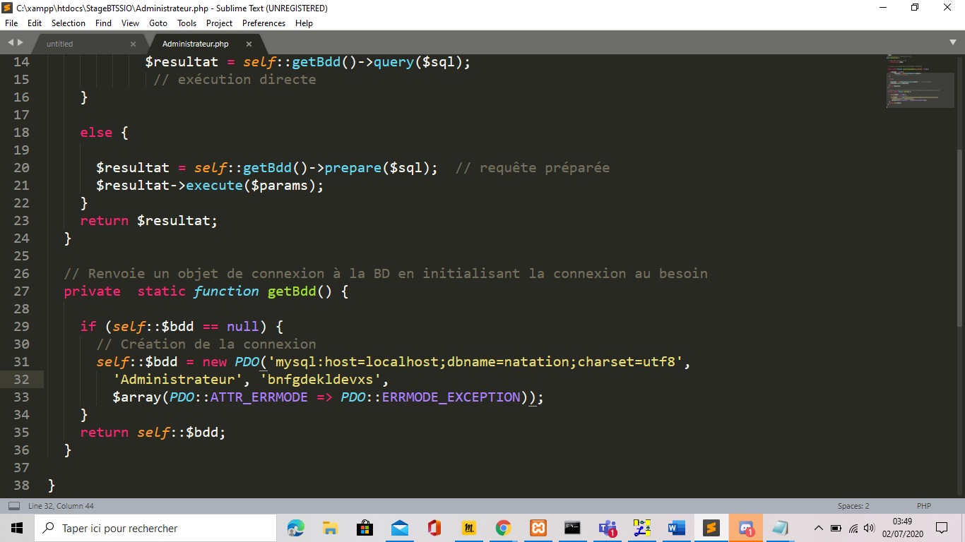

Il suffira de remplacer Administrateur et le mot de passe qui sont situé entre guillemet ici la connexion se fait pour l’Administrateur avec le mot de passe bnfgdekldevxs.

**Télécharger Xampp**

Sélectionnez le site de téléchargement. Dans votre navigateur internet, inscrivez dans le moteur de recherche <https://www.apachefriends.org/index.html>.

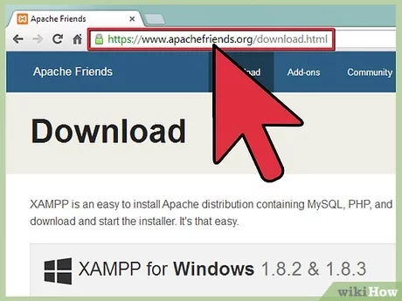

**Allez sur le lien de téléchargement.** Une fois que vous êtes sur le site, cliquez sur le lien qui correspond à votre système d'exploitation pour télécharger XAMPP.

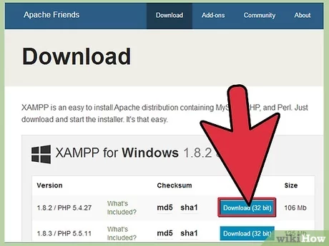

**Téléchargez le logiciel.** Appuyez sur le bouton pour votre système d'exploitation, puis attendez qu'il se télécharge sur votre ordinateur.

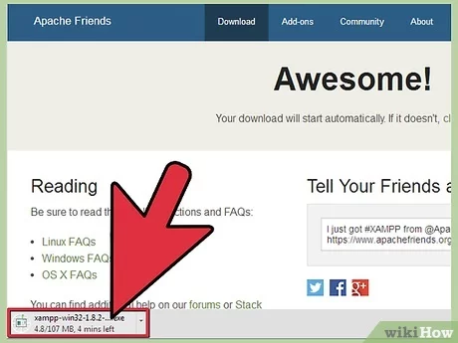

**Lancez l'installation de XAMPP.** Doublecliquez sur l'icône sur votre bureau pour que l'installation commence.

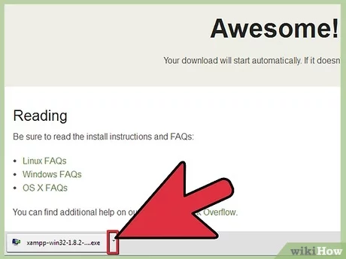

**Suivez les recommandations.** Une fois que le logiciel commence à s'installer, suivez les instructions et acceptez les différentes demandes du logiciel pour réaliser une installation standard de ce dernier. Il vous sera possible par la suite, si vous le souhaitez, de modifier les paramètres à votre guise.

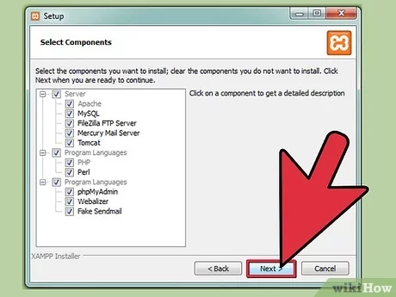

**Fermez la boite de dialogue**. Une fois que l'installation est terminée, cliquez sur ***Finish***pour fermer la fenêtre d'installation de XAMPP.

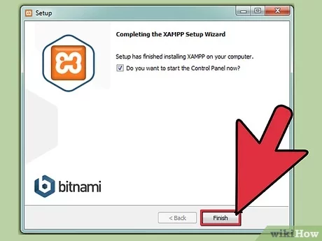

**Ouvrez *XAMPP Control Panel*.** Doublecliquez sur l'icône ***XAMPP Control Panel*** pour ouvrir la fenêtre de contrôle de XAMPP.

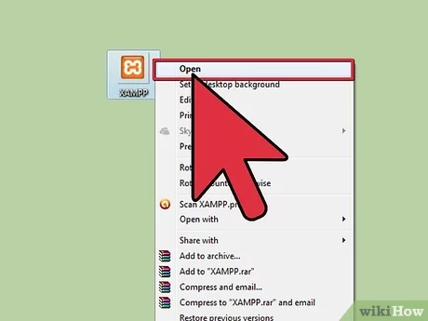

**Lancez Apache et MySQL.** Dans le panneau de contrôle de XAMPP, appuyez sur ***Start*** pour Apache et MySQL pour les activer. Vous pouvez aussi lancer les autres éléments.

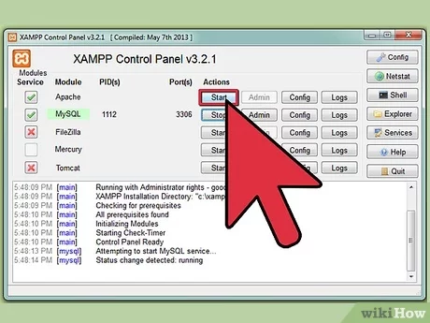

**Contrôllez l'installation d'Apache.** Appuyez sur le bouton ***Admin*** concernant Apache pour vérifier la bonne installation du logiciel.

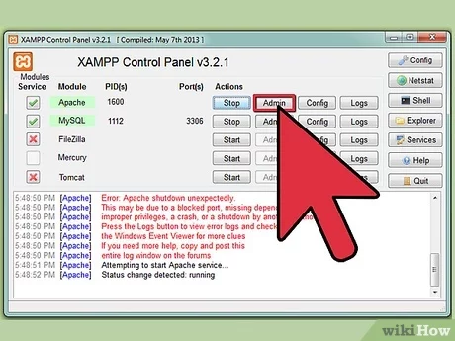

**Examinez l'installation de MySQL.** Sélectionnez le bouton ***Admin*** de ce dernier pour vous assurer qu'il est bien installé.

* Une fois que vous avez vérifié avec succès la bonne installation, vous pouvez considérer que XAMPP est bien installé. Un dernier petit test vous le confirmera en allant dans votre moteur de recherche internet et en y inscrivant *localhost*. Une page internet s'ouvrira et vous informera que XAMPP est installé avec succès.

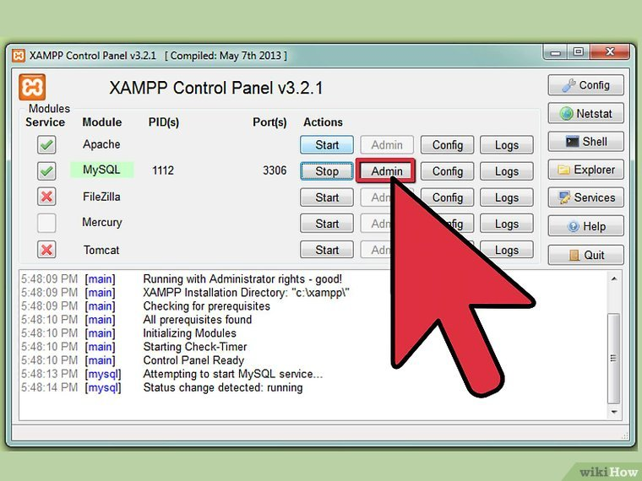

Ce tuto est issu du site suivant <https://fr.wikihow.com/installer-XAMPP-pour-Windows>

Pour télécharger Sublime Text3 cliquer sur le liens suivant [sublimetext.com](http://www.sublimetext.com/).

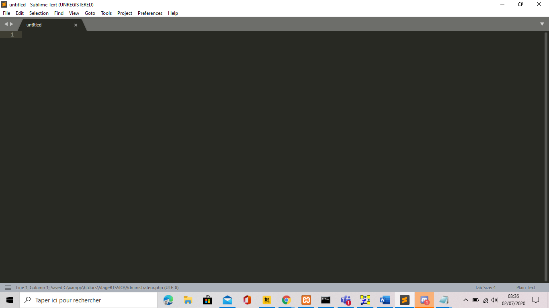

Vous pouvez voir en bas a droite qu’il est noté Plain Text c’est le langage utilisé par le logiciel pour exécuter le code. Ici rien n’est noté on aura donc du texte par défaut.

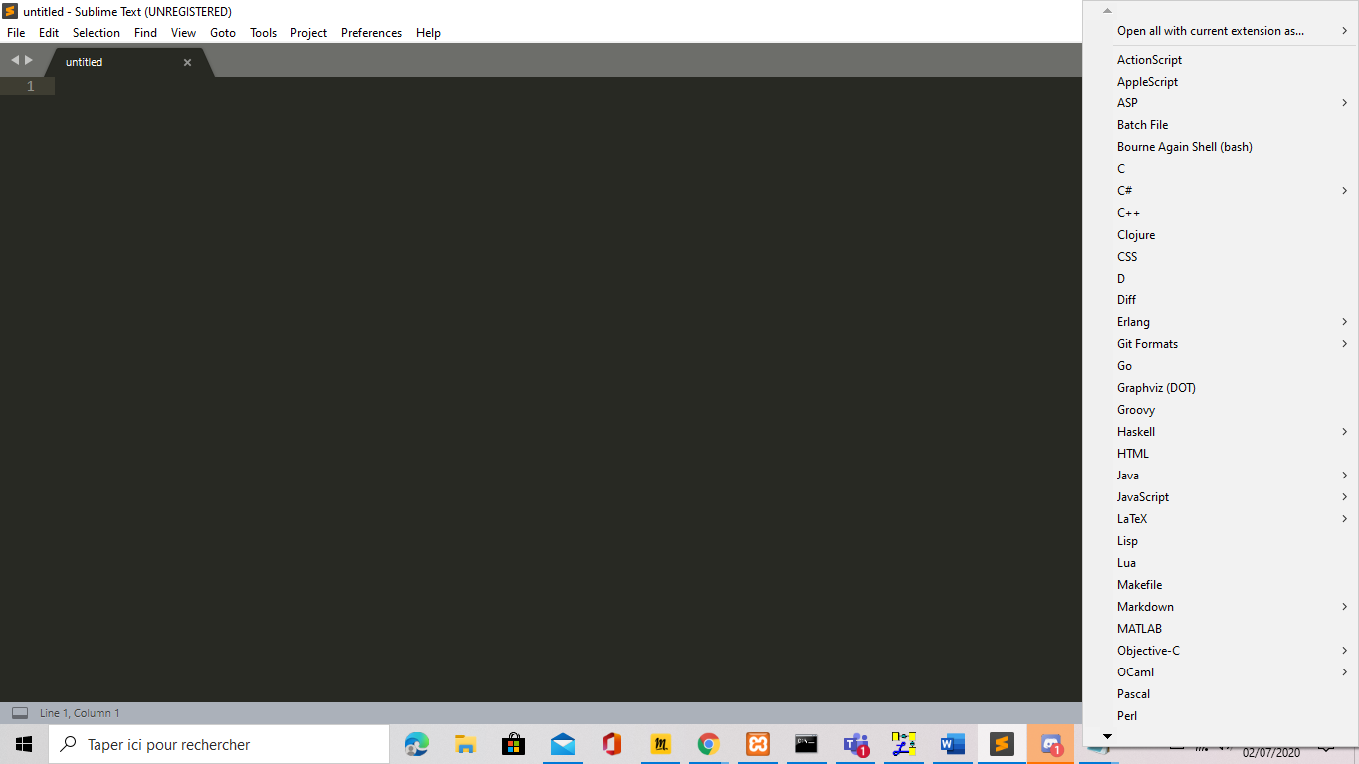 En cliquant sur Plain Text tous les langages disponibles apparaissent il ne vous reste qu’à sélectionner celui que vous souhaitez utiliser.